Praca z mapą
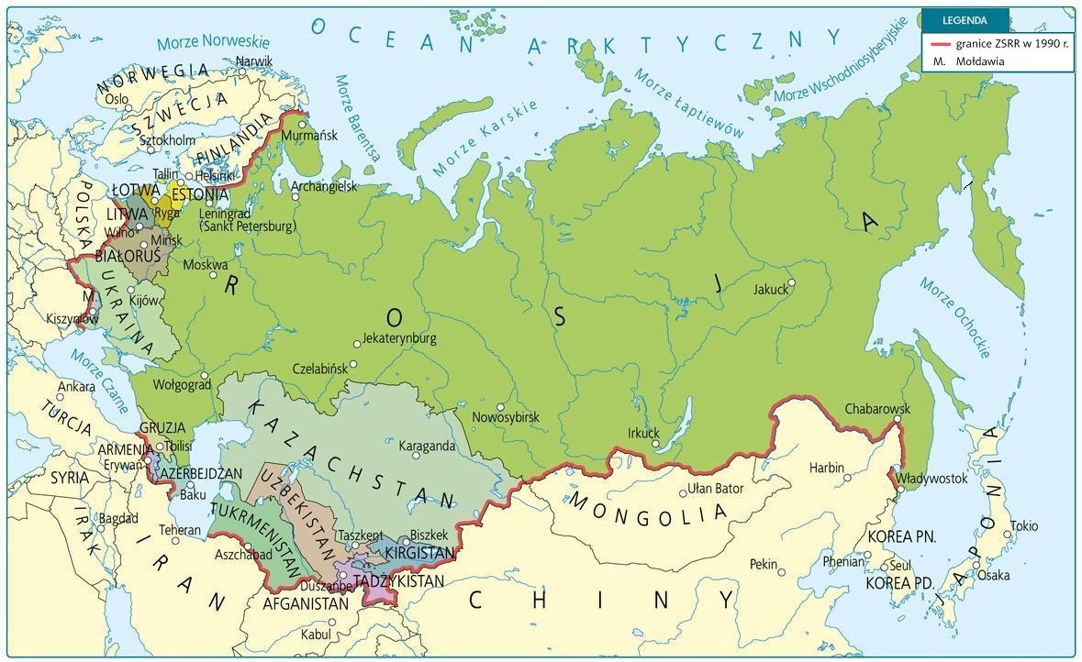
Rozpad ZSRR w latach 1990–1991
1. W których częściach byłego ZSRR powstały nowe państwa?
2. Wymień dwa największe państwa – poza Rosją – utworzone na terenach byłego ZSRR.

Klucz odpowiedzi
Mapa Rozpad ZSRR w latach 1990–1991
Zadanie 1.
Odpowiedź: w zachodniej i południowej.
Zadanie 2.
Odpowiedź: Ukraina, Kazachstan.

